臺北市106年度辦理「世界海洋日」或「2017海洋教育週」
執行成果報告表
一、校名 | 臺北市太平國小
二、辦理期間 | 106..06.01-106.06.09
三、辦理項目 | 海洋教育閱讀樂
四、參與親師生人數 | 540
伍、辦理成效自評 | - 計畫執行：  活動皆依計畫執行  □因故調整部分活動，請說明原因及處理情形：﹍﹍﹍﹍﹍﹍﹍﹍﹍﹍﹍﹍﹍﹍﹍﹍﹍﹍﹍﹍﹍﹍  - 活動之擬訂是否會同相關學者專家、專業人員或輔導團共同規劃研商： □是 否  - 活動內容符合目標程度： 佳 □尚可 □待努力  - 講座或帶領者專業性： 佳 □尚可 □待努力
陸、執行現況/成果  （請以文字敘述，務必填寫） | 1.落實各領域教學。  2.於圖書館定期展出海洋教育相關書籍供全校生師增加對海洋的認知、理解與關心。  3.於各式集會中向學生宣導節能減碳可以保護海洋，因為當海洋吸收大氣中過多的二氧化碳，會令海水酸性增加，改變全球海洋的化學成分，更使海洋生態系統面臨崩潰。  4.鼓勵學生至海洋教育相關場所進行參觀。從探訪中涵養以生命為本的價值觀、以臺灣為本的國際觀、以海洋為本的地球觀。
柒、建議事項  （務必填寫） | 1.提供學校海洋教育相關課程或活動以宣教之用。
填表人： 主任： 校長：

臺北市106年度辦理「世界海洋日」或「2017海洋教育週」
執行成果報告
臺北市大同區太平國民小學
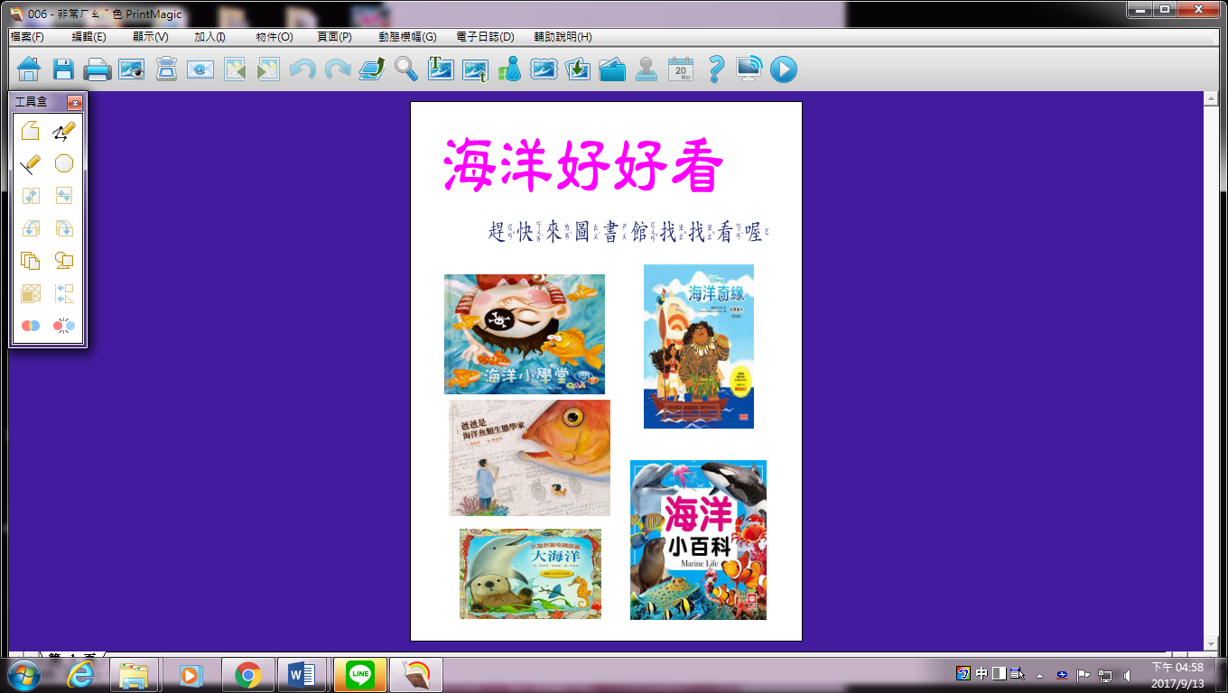
活動名稱：海洋教育書展
活動日期：106..06.01-106.06.11
照片內容說明：請學生利用閱讀課至圖書館閱讀海洋教育相關書籍。
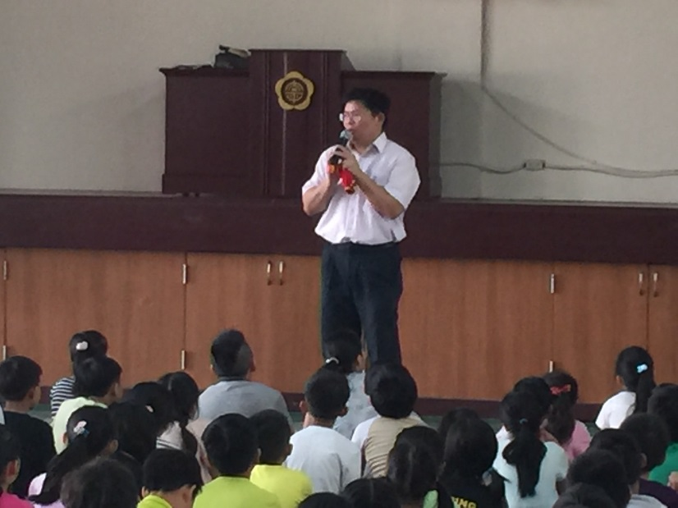
活動名稱：兒童朝會說明如何保護海洋
活動日期：106.06.08

照片內容說明：向學生宣導節能減碳可以保護海洋，保護海洋就是保護我們的生活環 境。

